Kennisleerlijn

Theorie en opdrachten behorend bij de I.O. (integrale opdracht):

IO 12: Bedrijfsvoering veehouderijbedrijf
Niveau 3

Onderwerp: Varkensvoeding

Thema: Varkensvoeding

Paragraaf 1 Basis varkensveevoeding

Opdracht 1
Gebruik voor het maken van de opdrachten het rapport ‘Kennis van varkensvoeding
als sleutel tot rendabel voederen’ van het department Landbouw & visserij in België.

Introductie opdracht voor opfrissing

Hoofdstuk 1 Spijsverteringsstelsel van het varken

Gebruik voor het maken van de vragen het rapport ‘Kennis van varkensvoeding
als sleutel tot rendabel voederen’, hoofdstuk 1.

- Wat betekend het dat een varken een omnivoor is?
- Wat eten varkens in het wild?
- Hoe wordt de neus van een varken genoemd? En waarvoor dient deze neus?
- Wat is kenmerkend voor het verteringstelsel van een varken?
- Waar in het spijsverteringskanaal van het varken bevinden zich micro-organisme?
- Uit welke tanden bestaat het gebit?
- Welk mineraal bevat het speeksel? Wat is hier de functie van?
- Welke voedingsstof wordt afgebroken in de bek? Waar wordt deze voedingsstof aangemaakt? Welk enzym is hierbij betrokken?
- Welke 2 redenen worden er genoemd waardoor maagzweren bij varkens ontstaan?
- In welke 2 gedeeltes is de maag opgedeeld? Wat is het verschil tussen deze twee gedeeltes?
- Zoek uit wat melkzuurfermentatie betekend en noteer dit in dit document.
- Welke voedingsstof wordt afgebroken in de maag? Welk organisch zuur en enzym is hierbij betrokken?
- Wat is de taak van de dunne darm?
- Welke verteringssappen komen in de dunne darm vrij? Welke organen produceren deze sappen? En welke voedingsstoffen worden afgebroken door deze sappen?
- Waarom heeft de dunne darm bespiering?
- Wat is het verschil tussen villi en micro-villi?
- Waarom zijn er in de darm villi en micro-villi aanwezig?
- Villi moeten in goede staat zijn en daardoor is celvernieuwing noodzakelijk. Hoe kunnen we dit bereiken?
- Wat is de beperkende factor voor voeropname bij varkens?
- Wat is de taak van de dikke darm?
- Wat zijn elektrolyten?
- Wat zijn complexe koolhydraten?
- Welk proces vind er plaats in de dikke darm?
- Zoek op welke vluchtige vetzuren er gevormd worden in de dikke darm en noteer dit in dit document.
- Wat heeft leeftijd te maken met de vertering van voedermiddelen?

Verdieping voeding

Hoofdstuk 2 Nutriënten

Gebruik voor het maken van de vragen het rapport ‘Kennis van varkensvoeding
als sleutel tot rendabel voederen’, hoofdstuk 2.

- Wat zijn grondstoffen? Benoem er tenminste 5.
- Geef een definitie van de term ‘nutriënt’.
- Wat gebeurd er wanneer een dier te weinig nutriënten binnen krijgt?
- Wat zijn essentiële nutriënten? Hoe onderscheiden essentiële nutriënten zich van niet-essentiële nutriënten?
- Wat zijn aminozuren? En wat kan een dier hiermee?
- Benoem de essentiële aminozuren voor een varken?
- Hoe kunnen de nutriënten in een voedermiddel bepaald worden?
- Noteer welke nutriënten bepaald worden in de weender analyse.
- Een zeug eet een compleet voeder. Dit voeder bevat; 88% DS, 160 Re, 80 Rc, 30 Ras en 90 Rv.
- Als een zeug 3 kg voer per dag eet, hoeveel droge stof krijgt deze zeug dan binnen?
- Bereken het aandeel os in dit voeder
- Hoeveel OK is aanwezig in dit voeder.
- In 5 kg voedermiddel zit 40% water. Hoeveel DS zit er in dit voedermiddel?
2.1 Eiwitten
- Wat kan een varken met eiwit?
- Waarom is het niet verstandig een varken te veel eiwit te verstrekken?
- Wat bepaald de werking en functie van een eiwit?
- Uit welke elementen is eiwit samengesteld?
- Hoe wordt het eiwit gehalte van een voeder bepaald?
- Hoeveel aminozuren zijn er? Hoeveel van deze aminozuren zijn belangrijk voor een varken?
- Wat betekend het syntheseren van aminozuren?
- Wat is een synthetisch aminozuur?
- Wat is een aminozuurprofiel?
- Hebben alle grondstoffen hetzelfde aminozuurprofiel?
- Welke aminozuren zijn betrokken bij spieropbouw?
- Welke grondstoffen zijn meer geschikt voor spieropbouw?
- Wat is een limiterend aminozuur?
- Leg figuur 7 op bladzijde 12 uit.
- Op welke plaatsen wordt eiwit verteerd?
- Op welke manieren kan eiwit verteerd worden?
- Wat is het verschil tussen endopeptidase en exopeptidase?
- Welke enzymen knippen eiwit in de maag?
- Welke enzymen knippen eiwit in de dunne darm?
- Wat betekend absorptie?
- Waar worden eiwitten opgenomen?
- Waar worden eiwitten opgeslagen in het lichaam?
- Wat gebeurd er met eiwit welke niet kan worden benut? Geef een volledig antwoord.
- Wat betekend distale vertering?
- Welke fracties worden er verteerd in de dikke darm?
- Welke producten worden er gevormd in de dikke darm?
- Wat is fecale verteerbaarheid?
- Waarom is fecale verteerbaarheid niet erg nauwkeurig?
- Wat is ileale verteerbaarheid?
- Wat is endogeen eiwit?
- Noteer de formule van de gestandaardiseerde ileale verteerbaarheid (SID)
- Waarom wordt de SID gebruikt?
- Waarom wordt er in de varkenshouderij gewerkt met verschillende verhoudingen van aminozuren ten opzichte van lysine?

2.2 Koolhydraten

- Waarom voer je varkens koolhydraten?
- Welke koolhydraten zijn goed verteerbaar?
- Waarom is het belangrijk dat varkens vezels eten?
- In welke voedermiddelen kun je koolhydraten vinden, plantaardig of dierlijk? Waar ligt dit aan?
- Koolhydraten kun je onderverdelen in twee groepen. Welke twee groepen zijn dit?
- Bekijk het onderstaande figuur, en geef aan welke onderdelen een varken kan verteren.
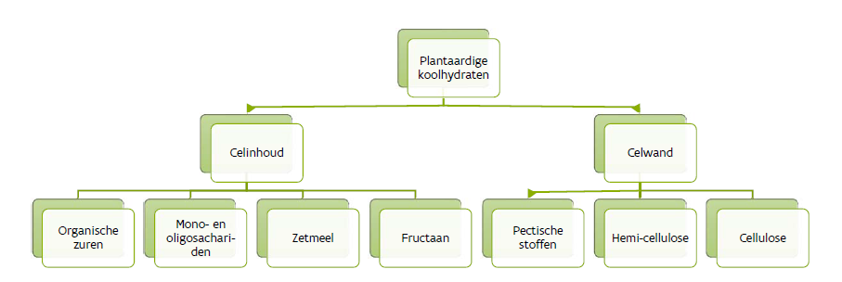
- Wat betekend fermentatie?
- Heeft het type vezel effect op de fermentatie? Leg uit op welke manier dit is.
- Wat is een prebioticum?

2.3 Vetten

- Waarom voer je varkens vet?
- Wat voor rollen heeft vet in het lichaam?
- Wat zijn hormoonprecusors?
- Wat zijn de bouwstenen van vetten?
- Zoek op wat voor gezondheideffecten de volgende vetzuren hebben op het varken; laurinezuur, oliezuur, linolzuur en linoleenzuur
- Wat doet een emulgator?
- Welk voedervet is ook een emulgator?
- Wat zijn essentiële vetzuren?
- Benoem de twee essentiële vetzuren voor een varken.
- Wat is het verschil tussen verzadigde en onverzadigde vetzuren?
- Wat is het verschil tussen omega-3 en omega-6 vetten?
- Welk voedervet is hoog aan omega-3?

2.4 Mineralen en spoorelementen & 2.5 Vitamine

- Hoe kun je mineralen analyseren in voedermiddelen?
- Wat is het verschil tussen macromineralen en spoorelementen?
- Benoem de belangrijkste mineralen en spoorelementen voor het varken.
- Welke mineralen zijn betrokken bij de vruchtbaarheid?
- Wanneer een varken problemen heeft met de klauwen, welke mineralen kunnen dan helpen?
- Welke drie gebeurtenissen kunnen voorkomen met mineralen wanneer zij interactie hebben met andere mineralen?
- Wat is het verschil tussen vetoplosbare en wateroplosbare vitaminen?
- Benoem de vetoplosbare vitamine met hun functie.
- In de stal ziet men bleke pasgeboren biggen. Wat is er aan de hand in de voeding?
- Zeugen kunnen last krijgen van leververvetting, welke vitamine kan dit verlichten?

2.6 Energie

- In welke eenheid wordt energie uitgedrukt?
- Wat is ATP?
- Welke energiebron is het meest efficiënt?
- Welke vier typen energie kan een dier krijgen?
- Wat is bruto energie?
- Welk product levert het meeste bruto energie?
- Noteer de formule van verteerbare energie.
- Wat is metaboliseerbare energie?
- Noteer de formule van metaboliseerbare energie.
- Wat is EW?
- Hoeveel energie levert één EW?
- Hoe wordt de EW bepaald?
- Welke energiewaarde moet gebruikt worden bij EW?
- Waarvoor heeft een varken energie nodig?
- Wat is de formule voor het berekenen van de onderhoudsbehoefte?
- Hoeveel EW heeft een varken nodig welke 100 kg weegt?
- Wat is de Pdmax?
- Welke correcties kunnen van toepassing zijn op de behoefte?
Hoofdstuk 3 Drinkwater

Gebruik voor het maken van de vragen het rapport ‘Kennis van varkensvoeding
als sleutel tot rendabel voederen’, hoofdstuk 3.

- Wat is de verhouding voer en water voor een varken?
- Op welke drie punten word water beoordeeld?
- Welke factoren beïnvloeden de wateropname?
- Waarom hebben zeugen meer water nodig dan vleesvarkens?
- Waarom hebben lacterende zeugen meer water nodig?
- Als een zeug 13 biggen speent, hoeveel water heeft zij dan nodig?
- Een vleesvarken van 55 kg, hoeveel water heeft dit varken nodig?
- Hoeveel water is er nodig op 1 dag bij een varkensbedrijf met 3000 vleesvarkens?

Hoofdstuk 4 Grondstoffen

Gebruik voor het maken van de vragen het rapport ‘Kennis van varkensvoeding
als sleutel tot rendabel voederen’, hoofdstuk 4.

- Wat zijn de redenen om een voedermiddel te begrenzen in een mengsel?
- In welke categorieën zijn grondstoffen in te delen?

4.1 Granen

- Waarom voer je granen?
- Wat zijn mycotoxinen?
- Wat zijn de gevolgen voor een dier wanneer zij te veel mycotoxinen binnen krijgt?
- Welke mycotoxine zorgt voor een verminderde vruchtbaarheid?
- Welke mycotoxine zorgt voor een verminderde weerstand?
- Waarom mag tarwe niet te fijn worden gemalen?
- Welke voedingsstof is het hoogst in tarwe? Noteer ook de waarde.
- Waarom moeten enzymen toegevoegd worden bij tarwe?
- Waarom zit er een maximum aan het gebruik van tarwe in voeders?
- Wat is het maximale gebruik van tarwe? Geef het percentage.
- Waarom is gerst een mooie grondstof voor varkensvoeding?
- Wat is gort en draf?
- Welk risico hangt aan het voeren van te hoge percentages gerst?
- Benoem het maximale inmengingspercentage voor gerst.
- Hoe maakt men triticale?
- Waarom is triticale minder geschikt in varkensvoeding?
- Wat doet een trypsine remmer?
- Wat zijn pentosanen?
- Wat geeft de term ‘viscositeit’ aan?
- Noem een goede eigenschap van triticale.
- Waarom heeft triticale een lage inmengingsfactor bij biggen?
- Wat is het maximale inmengingspercentage voor triticale?
- Noem de goede eigenschappen van mais.
- Welke voedingsstof is het hoogst in mais? Noteer ook de waarde.
- Wat zijn xanthofielen?
- Wat voor negatieve eigenschappen heeft mais?
- Wat is CCM?
- Waarin verschilt CCM van mais?
- Wat is het maximale inmengingspercentage voor mais?

4.2 Peulvruchten

- Wat zijn de voornaamste voedingsstoffen in peulvruchten?
- Wat zijn nadelige eigenschappen van peulvruchten?
- Waarom zou je peulvruchten willen malen?
- Wat gebeurd er met de vertering wanneer de peulvruchten te veel vet bevatten?
- Welke voedingsstof is het voornaamst aanwezig in erwten? Geef ook de waarde aan.
- Welk aminozuur is rijk aanwezig in erwten?
- Wat zijn slechte eigenschappen van erwten?
- Voor welke voeders mogen er geen erwten worden gebruikt?
- Wat is het maximale inmengingspercentage voor erwten?
- Waarom zitten er sojabonen in het varkensvoeder?
- Wat betekend het wanneer sojabonen ‘volvet’ zijn?
- Waarom moeten sojabonen eerst verhit worden?
- Wat is het maximale inmengingspercentage van sojabonen?

4.3 Oliehoudende zaden en vruchten

- Noem 3 kruisbloemige producten welke toegepast worden in de mengvoederindustrie.
- Waarom zijn kruisbloemige producten minder geschikt voor de varkensvoeders?
- Waar komt lijnzaad vandaan?
- Wat zijn de positieve eigenschappen van lijnzaad?
- Wat zijn de mindere effecten van lijnzaad?
- Wat is het maximale inmengingspercentage van lijnzaad?

4.3.4 Producten van de oliebereiding
- In welke producten van de oliebereiding kan men onderscheid maken?
- Hoe worden koeken en schilfers gewonnen?
- Hoe wordt schroot gemaakt?
- Hoe verschilt het vetpercentage tussen koeken, schilfers en schroot?
- Hoe verschilt het eiwitpercentage tussen koeken, schilfers en schroot?
- Welke producten worden niet verhit; koeken, schilfers en/of schroot?
- Hoe wordt de indeling gemaakt tussen sojaschroot en sojaschilfers?
- Welke voedingsstof is het voornaamst aanwezig in sojaschroot? Geef ook de waarde aan.
- Wat is het maximale inmengingspercentage van sojaschroot?
- Waarom word zonnebloemzaad niet veel gebruikt in varkensvoeding?
- Wat is het maximale inmengingspercentage van zonnebloemzaadschroot?
- Wat is een nadelige eigenschap van kool- en raapzaadschroot?
- Waarom zien we kool- en raapzaadschroot niet terug in de biggenvoeders?
- Wat is het maximale inmengingspercentage van kool- en raapzaadschroot?
- Wat is het verschil tussen raapzaadschroot en raapzaadschilfers?
- Wat is het voordeel van kokos- en palmpitproducten?
- Waarom worden kokos- en palmpitproducten veelvuldig gebruikt in biggenvoeders?
- Wat is het maximale inmengingspercentage van kokos- en palmpitproducten?

4.4 Producten van de zetmeelbereiding

- Wat is het endosperm?
- Wat is het aleuron?
- Hoeveel eiwit en ruwe celstof bevatten tarwekiemzemelen?
- Wat zijn de positieve eigenschappen van zemelen?
- Waarom worden zemelen minder snel gebruikt in voeders?
- Hoeveel eiwit en ruwe celstof bevat grint?
- Hoeveel eiwit en ruwe celstof bevat gries?
- Bij welke voeders wordt tarwegries veelvuldig ingezet? Waarom?
- Hoeveel eiwit en ruwe celstof bevatten kiemen?
- Hoeveel eiwit en ruwe celstof bevat achtermeel?
- Welk zetmeel bijproduct is het meest geschikt voor varkensvoeding? Leg uit waarom.
- Bekijk tabel 31 over aardappelbijproducten.
  - Welk product bevat het meeste eiwit?
  - Welk product bevat het meeste energie?
  - Welk product bevat de meeste suikers?
- Wat is het maximale inmengingspercentage van aardappeleiwit?
- Benoem twee bijproducten van de suikerraffinage.
- Zoek op op internet wat de positieve eigenschappen zijn van bietenpulp.
- Welke voedingsstof is het voornaamst aanwezig in bietenpulp? Geef ook de waarde aan.
- Wat is het maximale inmengingspercentage van bietenpulp?
- Hoe kan het dat Bietvinnasse zoveel eiwit bevat?
- Welke verschillende bijproducten van de melkindustrie zijn er?
- Wat valt je op aan de ‘Gestandaardiseerde darmverteerbaarheid RE’ van deze bijproducten? (zie tabel 36)
- Waarom heeft weipoeder wel een maximaal inmengingspercentage en melkpoeder niet?
- Welke voedergewassen zijn geschikt voor varkensvoeder?
- Wat is het maximale inmengingspercentage van luzernemeel?

Hoofdstuk 5 Rantsoenformulering

- Wat is het doel van rantsoenformulering?
- In welke vijf stappen kan de formulatie worden opgesplitst?
- Benoem drie doelstellingen voor het formuleren van een rantsoen.
- Waar zijn de behoefte van een dier van afhankelijk?
- Behoefte bepaling kan op twee manieren. Welke twee manieren zijn dit?
- Waarom is grondstofkennis niet voldoende voor het formuleren van de voeding?

Opdracht 2
- Lees het artikel ‘gezonder varkensvoer met fermentatie’; https://www.pigbusiness.nl/artikel/21095-gezonder-varkensvoer-met-fermentatie/
En beantwoord de onderstaande vragen.
- Wat is fermentatie? En waarom dragen dit bij aan een betere darmgezondheid?
- Benoem een aantal niet-infectieuze problemen in het maagdarmkanaal bij het varken?
- Wat is zijn schimmeltoxinen?

- Lees het artikel ‘stoeien met vezels in varkensvoeding’; https://www.pigbusiness.nl/artikel/137924-stoeien-met-vezels-in-varkensvoeding/
En beantwoord de onderstaande vragen.
- Wat is het probleem van zeugen die te hoog in conditie zitten?
- Benoem een factoren die van invloed zijn op de voeropname bij zeugen.
- Wat is het voordeel van vezels in de voeding bij zeugen?
- Wat is homogeniteit?

- Zoek zelf een artikel over varkensvoeding. Noteer de link in het document
  - Geef aan waarom je dit artikel hebt gekozen.
  - Geef kort weer wat het belang is van het artikel

Opdracht 3
Gebruik voor deze opdracht het tabellenboek Veevoeding 2016 - voedernormen Varkens en voederwaarden voedermiddelen voor Varkens

- Vul de onderstaande tabel in

Voedermiddel | EW | dvLYS | DvM+C | RE | RC
Bietenpulp hoog suiker
Broodmeel
Gerst
Sojaschroot HiPro
Lijnzaad
Maisglutenvoermeel
Hoog eiwit
Sojaschilfers
Zonnebloemzaadschroot
Tarwegries
tarweglutenvoermeel
Vismeel hoog Re

b. Welke voedermiddelen leveren het meeste energie? Waar kun je dit aan zien?
  - Welke voedermiddelen leveren het meeste eiwit? Waar kun je dit aan zien?
  - Welk voedermiddelen leveren hoogwaardig eiwit? Waar kun je dit aan zien?
Hieronder kan men de berekening vinden van de NE waarde van een voedermiddel, deze moet berekend worden wil men de EW kunnen berekenen. (bron CVB veevoedertabel 2016)
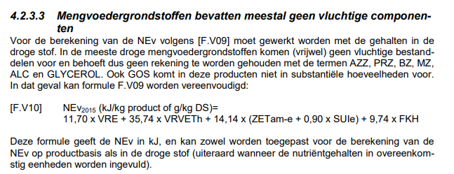
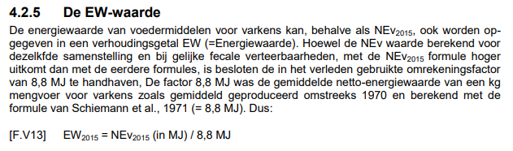
De NE in de formule kan afwijken omdat de NE waarde verschilt tussen droge voedermiddelen en vochtrijke voedermiddelen.
  - Bereken de EW van de volgende voedermiddelen:
- Aardappelsnippers; vRE=72, vRV=152, Zetmeel =616, Suiker=0, FKH=80
- Gerst: vRE=100, vRV=18, Zetmeel =528, Suiker=23, FKH=100
- Bietenpulp: vRE=73, vRV=8, Zetmeel =7, Suiker=64, FKH=60

  - Waarom welke voederleveranciers vaak met andere waarden?

Paragraaf 2 Anti nutritionele factoren

Antinutritionele factoren zijn stoffen in het voedermiddel die de vertering verslechteren. Deze factoren worden gemaakt door planten als bescherming, planten willen immers ook leven en niet worden opgegeten. De antinutritionele factoren kunnen werken op drie verschillende manieren;
- Binden aan darmwand (lectine)
- Binden aan enzymen (trypsine inhibitor)
- Binden aan mineralen of andere voedingsstoffen (fytinezuur, tanninen)
- Vertragen van de vertering bij éénmagige (β-glucanen, pentosanen, nsp)
- Tegen werken van hormonen (glucosinolaten)
- Giftig voor het dier (saponinen, alkaloïden )
Sommige antinutritionele factoren zijn specifiek voor één grondstof. Andere antinutritionele factoren zijn te vinden in meerdere grondstoffen. Antinutritionele factoren zorgen voor een mindere groei en gezondheid in de veestapel, zie ook de tabel hieronder.

Voedermiddel | Anti nutritionele factoren
Tarwe | Pentosanen
Gerst | Β-glucanen
Sojaschroot | Trypsine inhibitoren, lectinen, saponinen en fytinezuur
Raapzaadschroot | Glucosinolinates, tanninen, fenolzuren
Zonnebloemzaadschroot | Tanninen
Erwten | Lectines, Tanninen
Lupine | Alkaloiden, NSP

Hieronder wordt kort uitgelegd wat de verschillende werkingen zijn van de verschillende antinutritionele factoren.
Binden aan de darmwand
Sommige antinutritionele factoren binden aan de darmwand. Één van deze antinutritionele factoren heet lectine en is te vinden in sojabonen. Lectine bind aan de villi van de darmvlokken, hierdoor ontstaat er een opening in de darm waar ziekteverwekkers ook in het bloed kunnen komen.

Binden aan enzymen
Enzymen breken de opgegeten voedingsstoffen af zodat deze voedingsstoffen kunnen worden opgenomen in het bloed en gebruikt kunnen worden voor productie. Het enzym trypsine breekt eiwit af in de twaalfvingerige darm. Wanneer een dier de antinutritionele factor, zoals trypsine inhibitor, op eet kan deze stof het enzym blokkeren. Daardoor wordt er geen eiwit afgebroken in de twaalfvingerige darm. In figuur 5 is te zien hoe een enzym kan worden geblokkeerd.
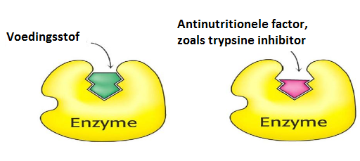
Figuur 5. Blokkeren van een enzym door een antinutritionele factor
Binden aan mineralen of andere voedingsstoffen
Er zijn antinutritionele factoren die binden aan de verschillende voedingsstoffen; zetmeel, suiker, eiwit en mineralen. Doordat deze antinutritionele factoren zich binden aan de voedingsstoffen, herkent het enzym de voedingsstof niet meer en wordt deze ook niet afgebroken. Tannine is een antinutritionele factor die zich bind aan eiwitten. Hierdoor worden de eiwitten niet opgenomen en verlaten deze via de mest weer het lichaam. In figuur 6 is de werking van een tannine te zien.
Fytinezuur is een antinutritionele factor die zich bind aan fosfor. Aangezien fosfor een belangrijk mineraal is welke betrokken is bij de energiehuishouding en waar wetgeving streng op toeziet, is het belangrijk dat dit mineraal optimaal benut is. Wanneer fosfor gebonden is aan fytinezuur kan het lichaam dit niet opnemen en wordt het uitgescheiden via de mest.
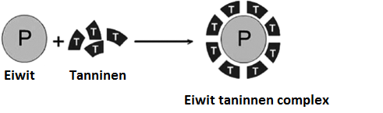
Figuur 6. Tannine binden zich aan eiwitten

Vertragen van de vertering bij éénmagige
In tarwe en gerst zitten antinutritionele factoren die de passagesnelheid vertraagt bij éénmagige dieren. Deze antinutritionele factoren zijn het hoogst in pas geoogst graan. De vertraging kan zorgen voor een mindere opname aan voedingsstoffen. Dit is vooral schadelijk voor jonge dieren, zoals biggen en kuikens. Voor rundvee is deze antinutritionele factor geen probleem.
Tegen werken van hormonen
Glucosinaten zijn antinutritionele factoren welke de werking van het schildklierhormoon tegen gaan. Het schildklierhormoon heeft een functie in de spijsvertering en groei. Wordt dit hormoon afgeremd groeit een dier minder hard. Glucosinaten zijn vooral te vinden in koolzaad- en raapzaadschroot. Tegenwoordig zijn er rassen gekweekt die minder glucosinaten bevatten.
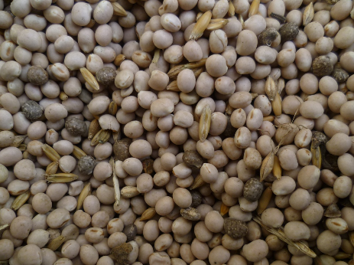
Giftig voor het dier
Figuur 7. Lupine
Lupine is geschikte veevoeding voor rundvee, zie figuur 7. Voor éénmagige dieren bevat dit voedermiddel te veel antinutritionele factoren. Echter lupine bevat ook de antinutritionele factor alkaloid. Alkaloid is een stof die de plant aanmaakt om zich te beschermen tegen schimmel, bacteriën en predatoren. Alkaloïden hebben een bittere smaak en zijn in grote hoeveelheden giftig. Lupine zijn een mooie eiwit bron, maar door de alkaloïde mag je dit maar beperkt voeren.
Antinutritionele factoren
- Beantwoord de onderstaande vragen over antinutritionele factoren.
- In welke categorieën kun je antinutritionele factoren indelen?
- Wat zijn de gevolgen van antinutritionele factoren?
- In welk voedermiddel zit lectine?
- Wat doet lectine met de darmwand? En waarom is dit schadelijk?
- Wat doet een trypsine inhibitor? En waarom is dit schadelijk?
- Wat is fytinezuur? En waarom is dit schadelijk?
- Voor welke dieren is tarwe en gerst minder geschikt?
- In welke voedermiddelen vinden we glucosinaten?
- Wat is de rol van het schildklierhormoon?
- Waarom maken planten gifstoffen aan?

Paragraaf 3 Mycotoxine

Mycotoxinen worden geproduceerd door schimmels in de voeding. Omdat voedermiddelen niet altijd op de optimale manier geoogst kunnen worden, de bewaring niet optimaal is, vaak nog van grote afstanden naar Nederland moeten komen kan het voorkomen dat de schimmels in de voedermiddelen zich ontwikkelen. Bekijk het filmpje ‘Vagen klachten door mycotoxine’ van de heus voor de inleiding van dit onderwerp; https://www.youtube.com/watch?v=LjMVerczafk
- Lees het artikel ’Gevaar van Mycotoxine wordt onderschat’. En beantwoord de onderstaande vragen
  - Wat zijn mycotoxine?
  - Wanneer een kip voer eet met mycotoxine. Welk effect heeft dit dan op de gezondheid van de hen?
  - Worden mycotoxine overgebracht naar het geproduceerde product?
  - Wat is de relatie tussen meerdere mycotoxine?
  - Kunnen mycotoxine zich binden aan een voedingsstof? Zo ja, geef een voorbeeld.
  - Wat kan een veevoederleverancier doen aan mycotoxine? Heeft dat het gewenste effect?
  - Hoe bestrijden dieren zelf de mycotoxine?

- Bekijk de onderstaande tabel uit het artikel. Welke mycotoxine zijn gevaarlijk voor pluimvee?
